**Приложение №3**

**Опорная схема для составление рассказа.**

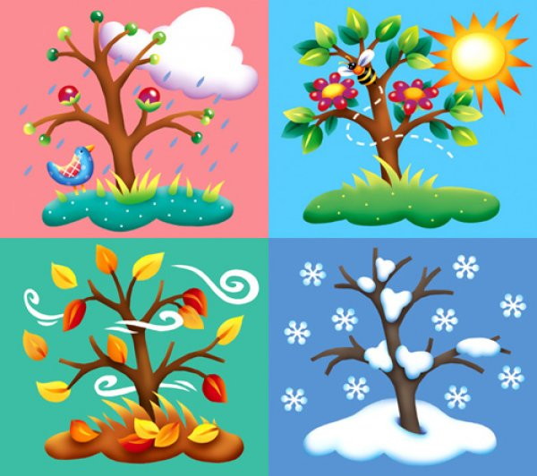 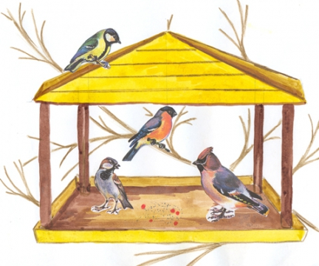 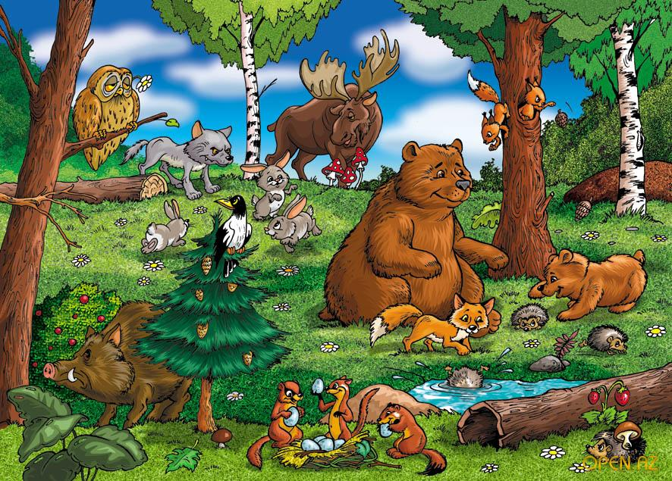

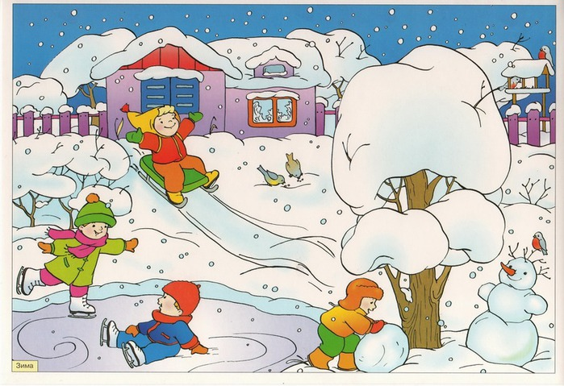

**Составление творческого рассказа на тему «Зима»**

**Задачи**:

***Обучающая:***

* Учить детей при описании событий указывать время действий, используя разные типы предложений.
* Учить складывать картинку целое из 8 частей.
* Учить подбирать определения к заданным словам.
* Учить детей составлять и распространять предложение, правильно «читать» его;

***Воспитательная:***

* Воспитывать отзывчивость, сплоченность коллектива и дружелюбие

***Развивающая:***

* Совершенствовать синтаксические навыки, используя ситуацию «письменной речи»;
* добиваться четкого произнесения слов и фраз, включающих звуки «З».
* Объяснить названия и правила игры «Живые слова»:
* Дать представление о последовательности слов в речи;
* Ввести термин предложение; упражнять в «чтении» предложения после перестановки одного слова;
* Закреплять умения называть слова в предложении последовательно.

**Материал:**

* *Демонстрационный*-картинки зимы, разрезные картинки.

**Здоровьесберегающая:**

* Создания условий для комфортного самочувствия на занятиях;

**Предварительная работа:**

* Беседа с детьми о зиме, ее характеристика и рассматривание картин о зиме.

**Ход занятия**

|  |  |
| --- | --- |
| **Психологический настрой:**  Воспитатель:  Что за чудо - чудеса:  Раз рука и два рука!  Вот ладошка правая,  Вот ладошка левая.  И скажу вам, не тая  Руки всем нужны, друзья!  Возьмите за руку того, кто стоит рядом с вами, ощутите тепло рук ваших друзей, которые будут вам добрыми помощниками.  **Ход занятия.**  -Ребята сегодня утром на наш сад пришло письмо. Оно адресовано группе «Ягодка». -. Вот оно. Посмотрите, какой красивый, яркий конверт. Давайте внимательно рассмотрим его.  -Что на конверте изображено? (выслушиваются ответы детей)  -Как вы думаете, кто прислал письмо, и откуда пришло оно? (выслушиваются ответы детей)  -Как мы можем узнать, кто написал письмо? (выслушиваются ответы детей)  -Ребята, а как вы догадались, откуда пришло письмо?(выслушиваются ответы детей)  -На письме есть маленький квадрат, который наклеен на правой стороне письма-это марка. Рассмотрите марку. Что на ней изображено?  (дети рассматривают конверт и видят марку, на которой изображены пальмы, солнце, фрукты, )  -Правильно! Письмо прислано из Африки.  Работа с картой. Дети рассматривают материк Африка.  -А кто знает, что такое письмо?  -Письмо это переписка двух людей. Раньше не было компьютера, ни телефона и люди общались с помощью переписки, т.е. письма.  -Посмотрите, пожалуйста, мультфильм.  -О чем этот мультфильм?  -Почему зайчонок захотел написать письмо бабушке?  -Что понадобилось зайчонку для того, чтобы написать письмо?  - А как правильно можно начинать письмо?  (Выслушиваются ответы детей)  -Первым делом в письме нужно поздороваться со своим другом по переписке и желательно представиться. Можно так же в письме сказать, откуда вы пишете.  -Ребята, так как нам быть? Что же сделать нам, чтобы мальчик из Африки понял, что такое зима?  (Выслушиваются ответы детей)  - Молодцы, я рада за вас, что вы такие отзывчивые и с удовольствием откликнулись на просьбу мальчика из Африки. И перед нами стоит непростая задача – мы должны рассказать мальчику из Африки - что такое зима.  -Вспомним, что бывает только зимой? Чем зима отличается от других времен года?  -Какая бывает погода зимой?  -Что происходит с деревьями зимой?  -Как и где живут зимой птицы и звери?  -Какими словами можно описать зиму? Какая она?  -А теперь придумайте рассказ о зиме. Но мы должны соблюдать определенный план рассказа.  -Как мы уже знаем из мультфильма, что самое главное в письме?  -Значит, как мы начнем письмо нашему африканскому мальчику?  (выслушиваются ответы детей)  -О чем будем говорить в письме мальчику?  (Выслушиваются ответы детей)  -А как нужно закончить письмо?  (выслушиваются ответы детей)  -Так же составляя рассказ о зиме, мы не должны и забывать о правильном составлении и для этого нам поможет вот это схема.  -Что на ней изображено? Что на ней вы видите?  -Какие картинки нам понадобятся для составлении рассказа.  (дети выбирают более удобные рисунки для составления рассказа)  **1-**какое время года? **2**-какие изменения в природе происходят зимой? **3**-какие увлечения и игры есть зимой? **4**-за что вы любите зиму?  -Я буду записывать ваши рассказы.  -Используйте в своих рассказах слова о зиме, погоде и снеге, которые вы сейчас подобрали.  Воспитатель записывает 2-3 рассказа.  **Физминутка**  1,2,3,4-(счет с загибанием пальцев)  мы с тобой снежок лепили, (рукопожатие двумя руками)  крепкий, (рукопожатие двумя руками)  круглый (показать круг руками)  очень гладкий (поглаживание руками свои кисти)  и совсем, совсем не сладкий (показывают указательным пальцем знак отрицания)  1 подбросим, (дети поднимают рука вверх)  2 поймаем, (дети подставляют руки для ловли снежка)  3 уроним и сломаем (разводят руки и топают ногами)  **Игра «Живые слова».**  (наступила холодная зима), (мальчики играют в снежки. Девочки лепят снеговика. На площади построили снежные горки)  -Кто хочет быть словом, которое связано с зимой? (3 человека). Ты слово-….повторите какие слова вы себе выбрали?  -Наши слова стоят по порядку. Скажем слова по порядку слева направо. ….скажет свое слово и возьмет за руку…..  -Про что сказали эти слова?  -Что они сказали про зиму?  -Какое первое слово? Второе, третье?  -Теперь слова разойдутся по разным местам, а когда я хлопну два раза слова встанут в правильном порядке.  -Ребята, наш мальчик в письмо положил какие-то непонятные части картинок.  -Что с ними сделать? Зачем он нам их положил?  (Выслушиваются ответы детей)  -Так давайте соберем с вами мозаику. Подойдите к столу и приступайте к работе.  **Скороговорки.** Сначала вместе, потом один медленно, потом быстрее  **Зимним утром от мороза. На заре звенят березы.**  **Подведение итогов**  -кому мы помогали?  -как помогали?  -чей рассказ понравился больше всего? Почему? | Дети стоят на ковре полукругом.  Дети встают в круг, держась за руки. Проводится минутка психологического настроя на деятельность.  Дети рассматривают конверт, на котором изображены пальмы, солнце, экзотические фрукты, птицы, животные.  Воспитатель совместно с детьми читает письмо.  Рассказ воспитателя о письме.  Чтение письма (приложение №1)  Просмотр мультика (приложение №2)  Дети анализируют мультик и отвечают на вопросы воспитателя.  Выслушиваются предположительные ответы детей.  Дети обсуждают, как можно схематично это изобразить. (приложение №3)  Выслушиваются рассказы детей.  **Физическая деятельность**  -смена вида деятельности, предупреждение усталости.  **Практическая деятельность**  -овладениями способами действий, применение знаний, навыков и умений.  Всем детям объясняются правила игры и вызываются несколько желающих поиграть. Игра повторяется 3-4 раза.  Дети работают с мозаикой.  **Рефлексия**  -формирование элементарных навыков самоконтроля. |
|
|
|
|
|
|
|
|
|

**Приложение №2**

**Письмо из Африки.**

Здравствуйте дорогие 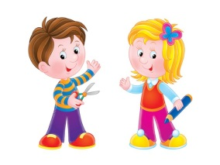! Меня зовут Гуку .

Я живу в . У нас круглый год светит и у нас очень тепло.

У нас водятся 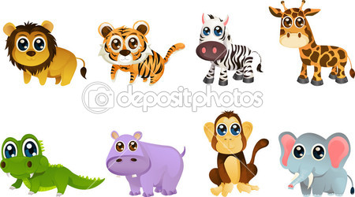 и растут

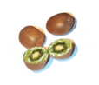. Я никогда не видел  и не знаю что такое 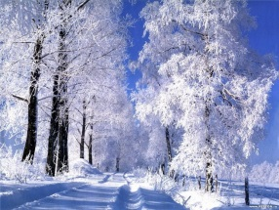. Расскажите мне, пожалуйста, о ней!